Приложение 12.2
2 этаж Схема расположения блоков

1/1
1 2/1
2 3/1
3 4/1
4 5/1
5 6/1 6 7

3400

2600

3400

2600

3400

36000
2600

3400

2600

3400

2600

2950

3050

Условные обозначения:

- Блок №1

- Блок №8

- Блок №9

- Блок №10

- Блок №11

№228
Компрессорная Класс Е 0Pa х10

монтажныйпроем2800х2500

А
2000

ПОК

А/1
+0.800

№201
Лестничный марш н/к
0Pa х10

№203-1
Кабинет
Класс Е 0Pa х10

№203-2
Кабинет Класс Е 0Pa х10

№203-3
Кабинет Класс Е 0Pa х10

+2.950

№226
Оборудование систем вентиляции и
кондиционирования Класс D
-30Pa х10
9000

№202
Класс Е 0Pa х10

№203
Лаборантская Класс Е

№226-2

ВШП
Класс D

№226-1

ВШП
Класс D

№227
Оборудование систем
вентиляции и
кондиционирования Класс D
+25Pa х10

0Pa х10
20000
-40Pa х20 -35Pa х20

А/2

№204
Серверная
Класс Е 0Pa х10

№206

ВШП
Класс Е

ГЭД

№226-3

ВШП
Класс D
-20Pa х20

№226-4

ВШП
Класс D
-20Pa х20

№221-1

ВШП
КлассС

№221-2

ВШП
КлассВ

Finn-Aqua 6612 COA43146

+5Pa х10
+35Pa х20 +45Pa х20

№205
9000

№211

ВШП
Класс Е
+10Pa х10

№207

№208

№209

№210
Кабинет Класс Е 0Pa х10

№217
Коридор Класс D
+25Pa х10

№219
Весовая Класс С
+40Pa х20

№220-1
ВШМ

№220
Реакторная Класс С

№221-3

ВШП
КлассВ
+45Pa х20

№221
Фильтрация Класс В
+50Pa х30

№221-4

ВШМ
Класс В

Лестничный марш н/к
Finn-Aqua 6612 COA43146
0Pa х10

№212

ВШП
Класс D
+20Pa х10

№213
№219-1
ВШМ
Класс С
+40Pa х30

№218
Склад
Класс С
+40Pa х30
+40Pa х20

№225
Мойка

№224
Сборка фильтров Класс D
№222
Тех.зона Класс D
+10Pa х20

№223
+45Pa х30

№221-5

ВШМ
Класс С

№214

ВШМ
ВШП
Класс D
+20Pa х10

№216

ВШМ
Класс D
+30Pa х15
Класс D
+25Pa х15
+30Pa х20

№223-1
ВШМ
Класс D
+30Pa х20
Зона загрузки
автоклава Класс D
+25Pa х20
+35Pa х20

А/3

Класс Е
+5Pa х10

№215
Шахта грузового подъемника
Класс Е
+10Pa х15
Класс D
+20Pa х20

ГЭД

6000
6000
6000
6000
6000
6000 6000
6000

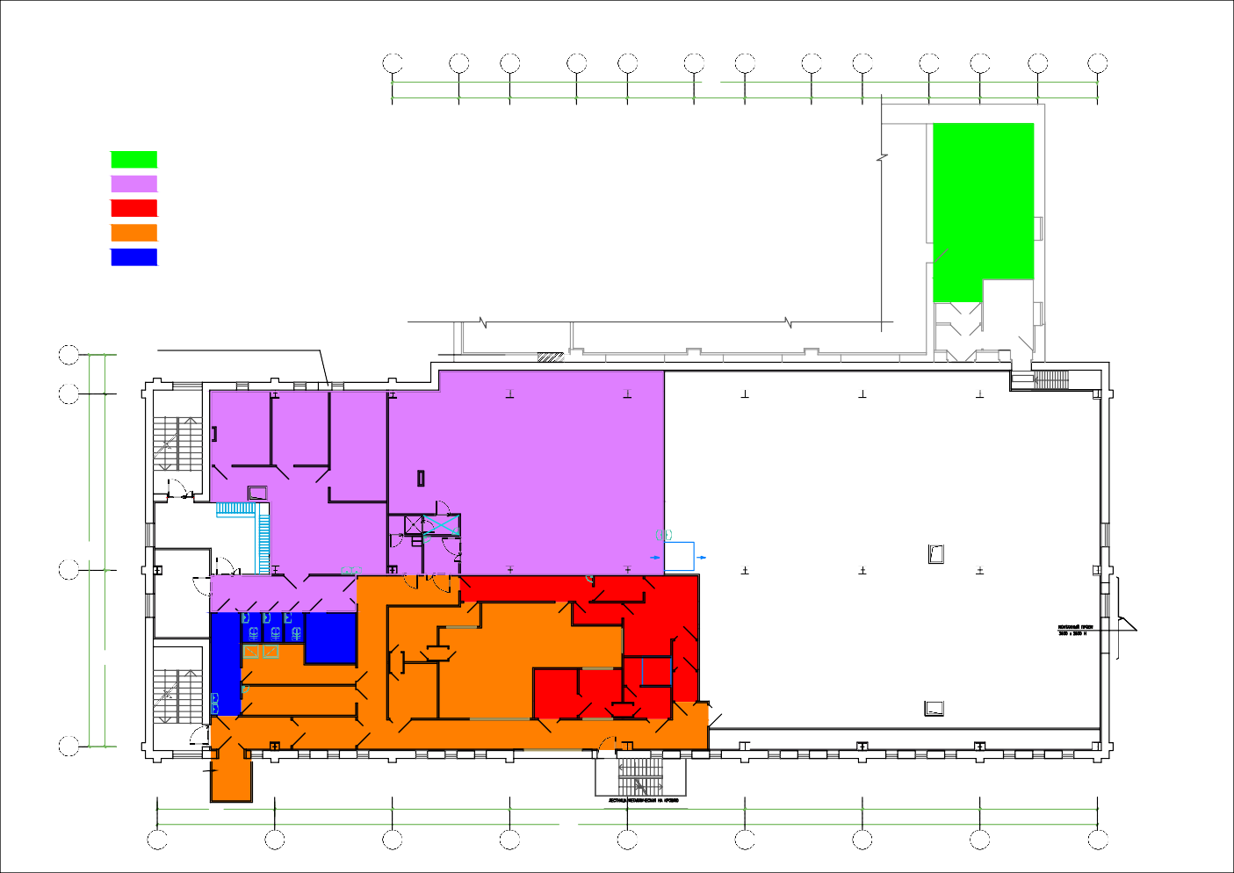
1/3 1/2 1/1 2/1

48000

3/1 4/1 5/1 6/1 7

